Unidad 6 – Consumir Servicios Web

Nociones

Objetivos

Al final de éste ejercicio usted tendrá nociones acerca de lo que es un Servicio WEB.

Duración Aproximada

15 minutos

Pasos o Recomendaciones
Earthtools es un sitio que provee servicios que muestran información geográfica (www.earthtools.org/webservices.htm). Uno de sus servicios, dado una latitud y longitud, muestra la hora local.
Realizar lo siguiente:

- Introducir la URL www.earthtools.org/timezone/40.71417/-74.00639 en un navegador y observar la respuesta.
- ¿Qué se observa?

El sitio Quantumsoftware ofrece un servicio similar. Sin embargo, este solicita como parámetro el nombre de la zona.

- Ahora introducir la siguiente URL:
www.quantumsoftware.com.au/WorldTimeWebService/WorldTimeWebService.asmx?op=GetTimeZoneInfo
- ¿Qué se observa?
- Ingresar como parámetro "(GMT-03:00) Buenos Aires, Georgetown" (sin las comillas)
- Hacer click en "Invoke" y observar la respuesta
- ¿Qué diferencias hay entre las respuestas de los distintos sitios?
Consumir un ASP.NET Web Service (HTTP, XML, SOAP, WSDL)

Objetivos

Como consumir un servicio ASP.NET integrándolo en el entorno de desarrollo.

Duración Aproximada

30 minutos

Pasos y Recomendaciones

- Crear un nuevo proyecto ASP.NET en blanco
- Agregar una referencia WEB utilizando al servicio web de Quamtum Software.
- Utilizar la siguiente url:
www.quantumsoftware.com.au/WorldTimeWebService/WorldTimeWebService.asmx
- Observar los métodos que publica dicho servicio.
- Nombrar la referencia "proveedorWS" y luego agregar las referencias.

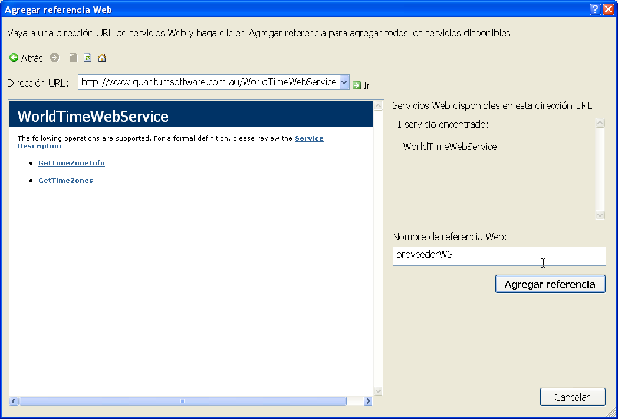
3
4
5

- En código de la aplicación, agregar la referencia al namespace "proveedorWS" para tener acceso a sus clases y métodos.
- Definir una variable e instanciarle un objeto de tipo WorldTimeWebService.
- Aprovechar intellisense para conocer que métodos pueden utilizarse, en particular observar que tipo de datos retornan.

¿Qué hemos hecho hasta el momento?
Para poder utilizar un servicio web, necesitamos saber como invocarlo. Al agregar una referencia web (paso 2), Visual Studio crea automáticamente lo que se conoce como Proxy. El Proxy es el intermediario entre nuestra aplicación y el servicio web.
Visual Studio se vale del archivo de descripción del servicio (.wsdl) para conocer como utilizar el servicio, es por eso que una vez creado el Proxy, podremos utilizar el servicio web de la misma manera que utilizamos una clase cualquiera (pasos 5 a 7).

La siguiente figura nos muestra como se verá una referencia WEB

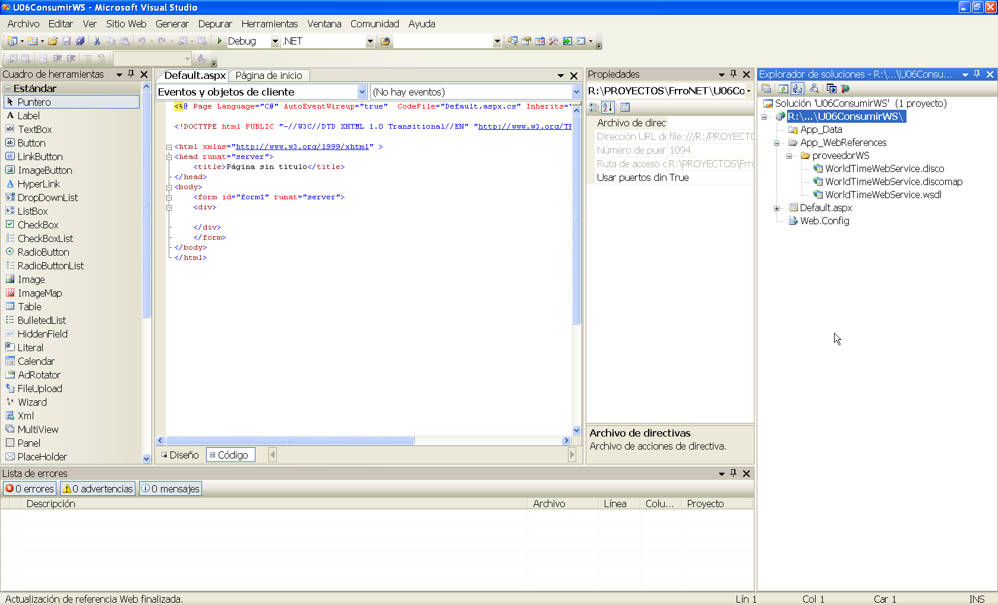

Problema
Se requiere desarrollar una página que contenga un combo con todas las zonas horarias, y al seleccionarse una, se muestre la fecha y hora actual de la zona seleccionada.
Pistas
- En la siguiente página hay un ejemplo resuelto de lo que se pide http://www.quantumsoftware.com.au/ProductsServices/WorldTimeWebService.aspx
- Utilizar el método "GetTimeZones" para llenar el combo.
- Usar postback en el DropDownList para provocar el evento de cambio.
- Tener cuidado cuando se hace el reload de la página, no volver a cargar los valores del combo si este ya los posee.
Información adicional
- Ejemplos paso a paso http://www.quantumsoftware.com.au/Support/KB/Article.aspx?ID=179
- Información general: http://en.wikipedia.org/wiki/Web_services
- Tutorial: http://www.w3schools.com/webservices/default.asp
- Web Service Architecture http://www.w3.org/TR/ws-arch/
- MSDN http://msdn.microsoft.com/en-us/webservices/default.aspx
Consumir un servicio que responde con una imagen

Objetivos

Consumir un servicio no ASP.NET y que por lo no podrá integrarse al entorno de desarrollo.

Duración Aproximada

30 minutos

Pasos y Recomendaciones

Google Chart API es un servicio gratuito que devuelve una imagen de formato PNG en respuesta a una URL con un formato específico. Se pueden generar varios tipos de imágenes: barras, torta, etc. Para cada gráfico se pueden especificar características como el tamaño, colores, etiquetas y otros.
Ejemplo de uso
Introducir en un navegador la siguiente URL y observar el resultado

http://chart.apis.google.com/chart?cht=p3&chd=t:60,40&chs=250x100&chl=Hello|World

Como se observa en el formato de la URL, el servicio de Google utiliza el método de petición HTTP GET. Si desglosamos dicha URL, tenemos lo siguiente:

http://chart.apis.google.com/chart? Dirección del servicio
cht=p3& Parámetro 1
chd=t:60,40& Parámetro 2
chs=250x100& Parámetro 3
chl=Hello|World Parámetro 4

Podemos ver que el símbolo “?” indica que a continuación se especificarán parámetros, los cuales poseen la forma “<propiedad>=<valor>” y en caso de haber más de uno se separan por “&”.

En la siguiente página http://code.google.com/intl/es/apis/chart/ se encuentra un manual completo de cómo utilizar Google Chart API.

Problema
Dados los siguientes datos

Período | Ventas
Ene | 20
Feb | 30
Mar | 50
Abr | 60
May | 80
Jun | 70
Jul | 50
Ago | 40
Sep | 70
Oct | 80
Nov | 70
Dic | 60

Construya un gráfico de barras verticales utilizando el servicio gratuito de Google. Luego, muestre dicho gráfico en algún lugar del sitio ASP.NET que creamos en el ejercicio anterior. El gráfico debe verse similar a la siguiente figura

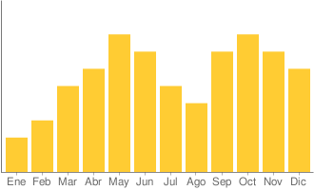
Pistas
- La forma de la URL que debe construirse para generar el gráfico es idéntica a la del ejemplo, sólo deben cambiar los valores de las propiedades.
- Especificar un tamaño de 330x200 pixeles.
- Ver http://code.google.com/intl/es/apis/chart/#bar_charts
- Un objeto Imagen posee una propiedad a la que se le puede asignar un URL.

